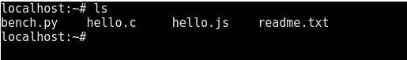Figura 1: 1- Listado dos ficheiros

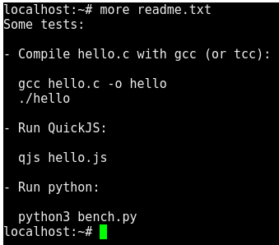Figura 2: 2- Readme.txt

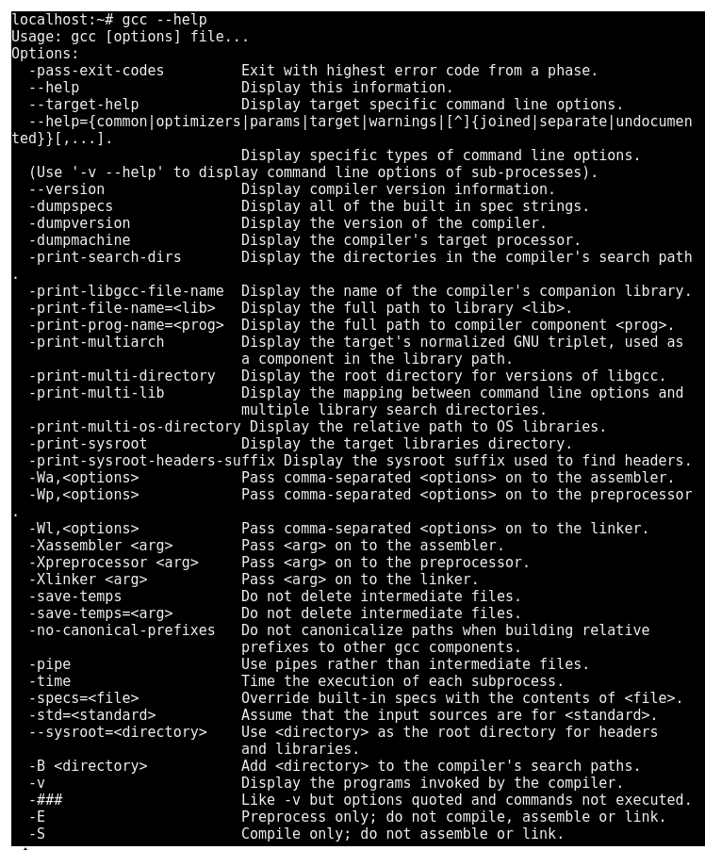Figura 3: C1- Axuda gcc

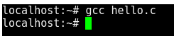Figura 4: C2- Compilación hello.c

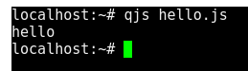Figura 5: C3- Compilación binario

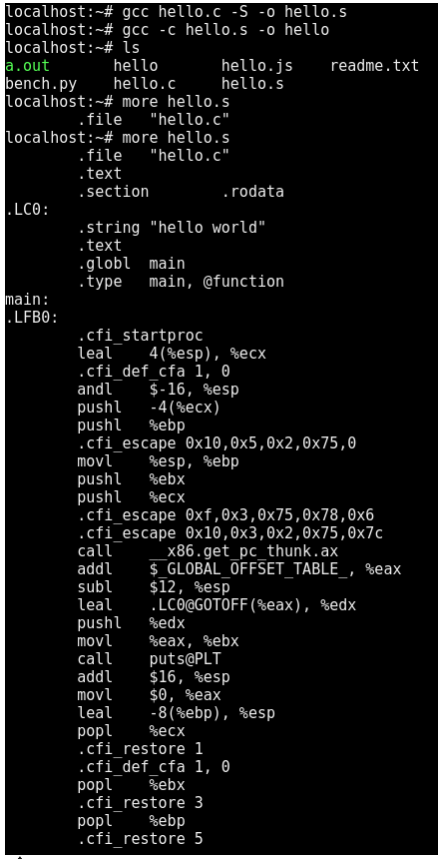Figura 6: C4- Código ensamblador

Figura 7: C- 5, 6 e 7

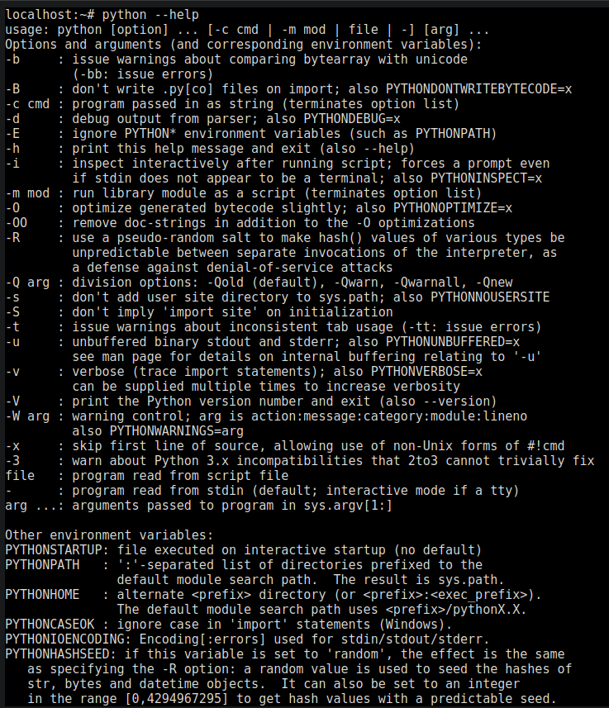Figura 8: Py1- Axuda Python

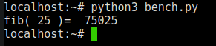Figura 9: Py2- bench.py

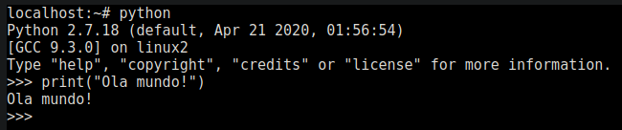Figura 10: Py3- Ola mundo en terminal

Figura 11: Py4- Portabilidad

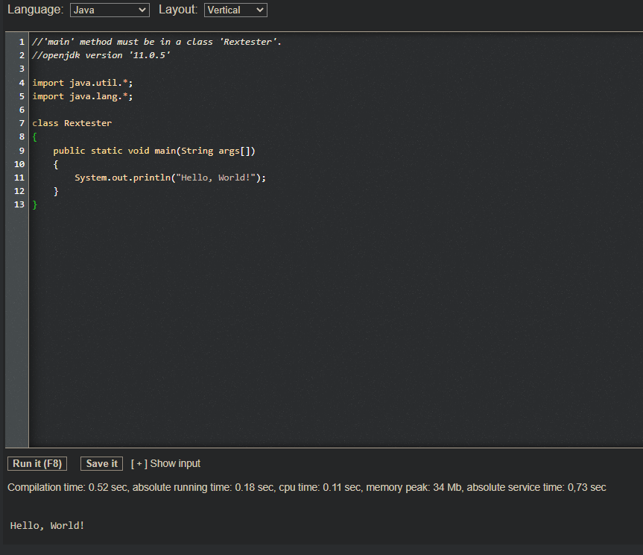Figura 12: Ja1- Compilación Java

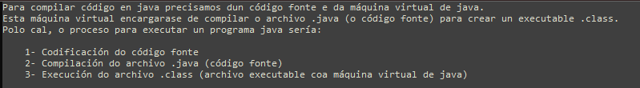Figura 13: Ja2- Respostas

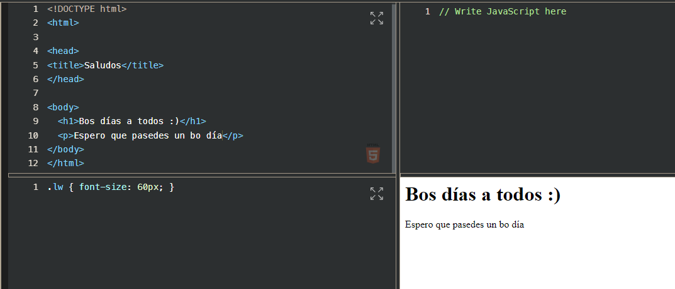Figura 14: Html1- Resultado

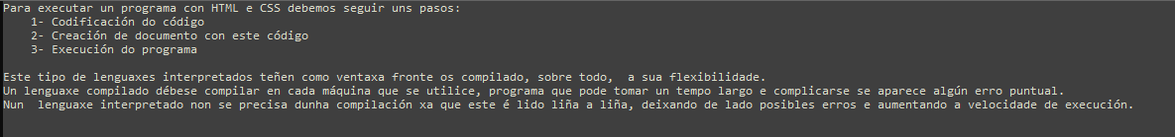Figura 15: Html2- Respostas

